Консультация на тему: «Закаливание воздухом».

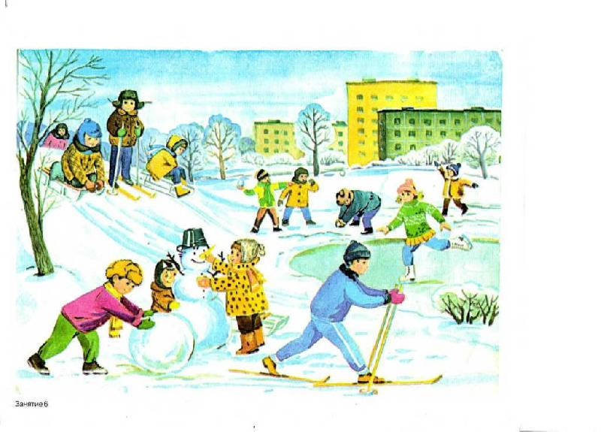

Воздух является наиболее доступным на протяжении всего года средством закаливания для дошкольников всех возрастных групп. Использование воздуха в целях укрепления здоровья детей начинается с хорошей вентиляции помещения, в котором они находятся.

Воздух в помещении должен быть всегда чистым, свежим, иметь температуру +18 - 19°.В прохладную погоду комнату проветривают не менее 3-4 раз в день, а летом окна держат открытыми как можно дольше. Дети чрезвычайно чувствительны к недостатку свежего воздуха: становятся вялыми, у них ухудшается сон и аппетит.

- Дошкольников одевают в соответствии с сезоном и погодой. Чрезмерное укутывание не только мешает движению, но и вызывает перегревание организма. Вспотевший ребёнок может быстро простудиться.

- Как же одевать детей для прогулок и игр на свежем воздухе в прохладную погоду? При температуре +5-10° одежда состоит из двух слоёв: нижнего белья, рубашки или кофты, брюк или юбки. На ногах носки или чулки.

- Когда температура достигает -5°, второй слой одежды заменяют более тёплым – свитером или кофтой с длинными рукавами. Сверху надевают тёплую куртку или пальто из плотной ткани. На голову – шерстяную или суконную шапочку, на ноги поверх чулок – шерстяные или полушерстяные носки.

- Если температура опускается ниже -5°, одежда должна состоять из 3 – 4 слоёв, причём два из тёплой, желательно ворсистой ткани (бельё, свитер, лыжный костюм, шерстяная шапочка и рукавички). При температуре воздуха -11-12° рекомендуется надеть куртку на ватине или пальто и шапку, которая закрывает уши.

- Время пребывания детей на воздухе зимой зависит от погоды. Например, когда температура достигает -15°, прогулка длится 40-60 минут. В этом случае перед тем, как выйти из помещения, следует смазать лицо ребёнка гусиным жиром или детским кремом.

При умеренном морозе (-5-10°) длительность пребывания на свежем воздухе (до и после обеда) должна быть не менее 3-4 часов.

- При наличии соответствующих условий (веранда или широкий балкон) желательно организовать послеобеденный сон на свежем воздухе. Во время такого отдыха организм ребёнка получает много кислорода, значительно повышается его стойкость к инфекциям и заболеваниям верхних дыхательных путей.

- Весьма полезны ребёнку воздушные ванны. Во время этой процедуры ребёнок в течение определённого времени остаётся полностью или частично обнажённым. В зависимости от температуры воздуха ванны подразделяют на горячие (температура выше 30°), теплые (от24° до 30°), индифферентные (20-24°), прохладные (15-20°) и холодные (6-15°). Осенью и зимой воздушные ванны принимают в хорошо проветренной комнате при температуре 18-20°, во время утренней гимнастики вначале в майке и трусах, а по мере закаливания – только в трусах и босиком. Продолжительность первых воздушных ванн – 5 минут.

Постепенно это время увеличивают на 2-3 минуты через каждые 3-4 дня и доводят до 30 минут. Температура воздуха снижается через каждые 5-6 дней на 1° и доводится до 15-16°. Весной, когда температура воздуха повышается до 22-24°, ванны принимаются в закрытых от прямых солнечных лучей и сильного ветра местах. Лучшее время – с 9 до12 часов утра, а во второй половине дня с 16 до18 часов. В первые дни ребёнок может принимать воздушные ванны в течение 10 минут. В дальнейшем это время увеличивают до 1 часа.

- принимая воздушные ванны, ребёнок должен двигаться: выполнять гимнастические упражнения, играть в подвижные игры, бадминтон, с мячом.

Движения, как и холодный воздух, стимулируют деятельность сердечно – сосудистой, дыхательной систем и других важных органов, дают наилучший оздоровительный эффект.

Автор репортажа: Папулова Алена Юрьевна, инструктор по физической культуре

